Instalação bomba Anauger Ecco
Fornecida com kit de instalação composto por 3 abraçadeiras e 1 curva suporte.
A: Mangueira diâmetro 3/4 polegada.
B: Abraçadeira
C: Cabo elétrico
D: Curva suporte
E: corda de segurança
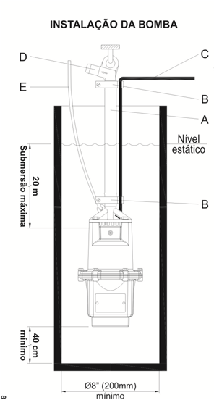

http://www.anauger.com.br/index.php/produtos/bombas-vibratorias/anauger-ecco

